

**计算机视觉作业报告**

**(此模板仅适用于前三个简单的编程作业)**

|  |  |
| --- | --- |
| 作业名称： | EigenX |
| 姓 名： | 钟洋 |
| 学 号： | 22224046 |
| 电子邮箱： | [Zhoytou@gmail.com](mailto:Zhoytou@gmail.com) |
| 联系电话： | 15928603168 |
| 导 师： | 王昊 |

2022年12月19日

Do Your Image Stitching

**(撰写上简明扼要、开门见山，无需废话，文字不在于多) 【参考提纲如下】**

1. 作业已实现的功能简述及运行简要说明

主要功能：1、显示传入图片的特征点；2、显示传入图片的特征点匹配情况；3、显示传入图片拼接结果；4、显示传入图片的融合结果；5、按任意键展示下一组图片结果（共5组）。

1. 作业的开发与运行环境

开发环境：Windows+ VSCode + OpenCV4.5.4 + Python3.9

运行环境：Windows+ VSCode + OpenCV4.5.4 + Python3.9

文件目录结构：

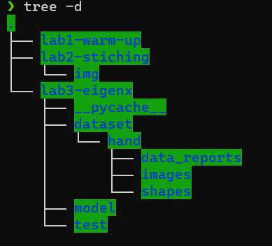

编译和运行指令：

Cd lab3-eigenx

Python main.py

1. 系统或算法的基本思路、原理、流程或步骤等

整个程序分成训练模型和根据模型重构两部分。其中，建立模型又主要分成三部分：1、获取训练图片的特征向量；2、对特征向量进行归一化和对齐（对齐采用Procrustes方法）；3、将对齐后的向量做PCA处理，获得形状模型。而重构分成：1、加载模型；2、使用模型来估计读入测试图片的位置，并输出。

1. 具体如何实现，例如关键（伪）代码、主要用到函数与算法等

Train.py实现了包括读取数据、计算平均形状和对每个形状进行配准并进行主成分分析等功能。此外，它还会将结果保存为一个 numpy 数组并将其保存到文件中。

Reconstruct.py实现了读取测试图片、加载模型和使用特征向量重构形状并输出。此外，它能通过reconstruct函数k入参调整使用的特征向量数量。

1. 实验结果与分析
2. 总结